第三课　发现自己

第**1**课时　认识自己

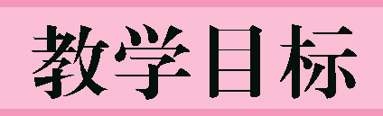

一、知识目标

了解认识自我的重要性及正确认识自我的途径。

二、能力目标

初步学会认识自我的方法，能正确认识自我。

三、情感、态度与价值观目标

激发认识自我的兴趣，树立自信心，形成正确的人生奋斗目标。

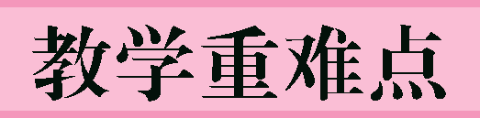

重点：正确认识自我的重要性。

难点：如何正确认识自我。

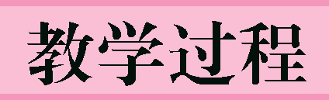

【导入新课】

森林中举办“大”比赛，老牛走上擂台，动物们高呼“大”。大象登场表演，动物们也欢呼“大”。这时，台下角落里的一只青蛙气坏了，难道我不大吗？青蛙“嗖”的跳上一块巨石，拼命地鼓起肚皮，并神采飞扬地高喊：“我大吗？”

“不大！”传来一片嘲讽之声。青蛙不服气，继续鼓肚皮。随着“嘭”的一声，肚皮鼓破了。可怜的青蛙至死也不知道它到底有多大。

思考：青蛙可怜吗？ 为什么？

青蛙的可怜在于没有正确认识自己。今天就让我们一起来《认识自己》。（板书课题）

【讲授新课】

一、自主学习，答疑解惑

1、教师展示学习提纲，必要时教师作指导，答疑解惑。

（1）我们为什么要认识自己？

（2）我们应该从哪些方面认识自己？

（3）认识自己的途径有哪几条？ （4）如何对待别人对自己的评价？

学生根据教师提出的自学提纲，自主阅读教材相关部分内容，思考并解决提出的问题。

2、交流共享

小组交流共享，归纳小结，老师作出指导，解答疑惑；

二、小组活动，合作探究

活动一：

1、观察课本P27的插图和人物对话；

2、老师提出问题：

（1）小刚对自己的认识错在哪里？

（2）小刚坚持自己的意见会导致什么后果？

（3）小刚的不良后果给我们什么启示？

3、小组展开讨论。

4、总结知识要点：

（1）正确认识自己可以促进自我的发展；

（2）正确认识自己可以促进与他人的交往。

活动二：

老师进一步提问：古代名言“人贵自知”和古希腊阿波罗神庙“认识你自己”的箴言共同说明什么道理？

结论：正确认识自己很重要。——人贵自知

三、“猜猜我是谁”游戏开展。

1、游戏规则：每个学生写一个自我介绍，统一放进一个盒子里，然后请部分学生从盒子中抽取一些自我介绍朗读出来，供大家猜测。

能够被别人准确猜出来，说明自我介绍写得好，予以加分或表扬；

2、学生展开竞猜活动。

3、小结知识点：

（1）通过生理（身高、相貌、体能、性别）方面认识自己。

（2）通过心理（性格、气质）方面认识自己；

（3）通过社会（自己在家庭或班级中的角色）来认识自己。

4、没有被猜中的同学，请别人来评价自己，同时以小组为单位，同学之间互相展开评价活动。

5、小结知识点：

（1）通过自我评价来认识自己；（意义；具体：自我观察与分析，与他人比较）

（2）通过他人评价来认识自己；（意义）

（3）通过集体评价来认识自己。

四、 探究与分享

1. 学生阅读教材P30的“探究与分享”材料，展开小组讨论。
2. 老师提出思考题：

（1）不同的人对我的评价各不相同，你如何看待这些不同？

（2）你觉得“我”该如何对待这些评价？

答案提示：(1)每个人对“我”的评价角度不一样，从而得出了不同的结论，这有助于我们形成对自己更为客观、完整、清晰的认识。(2)对于这些评价，我会客观冷静分析，既不盲从，也不忽视，用理性的心态去面对他人的评价，无论好坏，我都会勇敢面对。

教师：对待他人的评价，我们需要反思，他人的评价合理吗？哪些部分我们可以接受？哪些部分我们应该接受？哪些部分我们可以选择不接受？那么，我们到底应该如何正确对待他人的评价呢？

3、提问学生小结知识点：

（1）重视他人态度与评价，但要客观冷静分析；

（2）既不盲从，也不忽视，理性心态面对。

（3）用心聆听，勇于面对，平静拒绝。

认识自己是一个过程。随着年龄的增长、生活阅历的增加，我们不断探索自己、发现自己、发展自己，我们就可能成为更好的自己。

【课堂小结】

通过这节课的活动，我们知道了认识自己的意义，还有认识自我的途径：可以从生理、心理、社会等方面来认识自己，可以通过自我评价和他人评价来认识自己。也就是说要正确认识自己，就要从多方面，多途径认识自己。这样对自己的认识才是全面的、客观的。

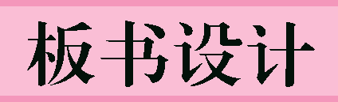

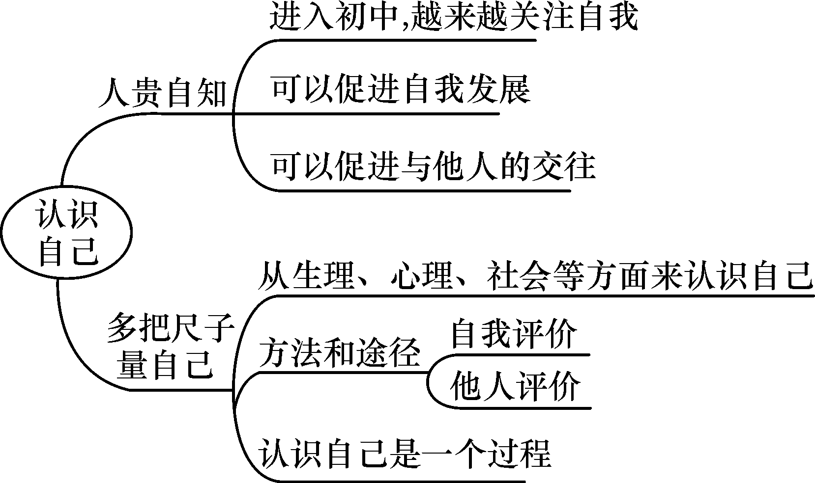

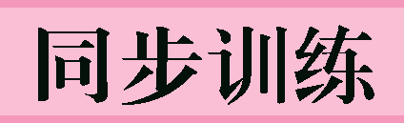

|  |  |  |  |  |  |  |
| --- | --- | --- | --- | --- | --- | --- |
| 教学环节 | 教学活动设计 | | | | 设计意图 | 达成目标 |
| 教师活动 | | | 学生活动 |
| 导  入  新  课 | **视频导入**：（引入课题）  播放中央电视台《出彩中国人》片段：台湾大学生从自闭少年，到跳火舞，在央视出彩的视频。  设问：  （1）台湾大学生由自闭而走上舞台的过程，他发现自己有什么天赋？  （2）说明什么的很重要？  学生讨论，引出认识自己很重要。  **引出课题：**认识自己。 | | | 学生观看《出彩中国人》，视频片段，讨论回答问题。 | 充分利用多媒体技术手段，发挥视、听觉获取知识的渠道作用，给学生创设一个生动形象的学习氛围，让学生带着问题进行学习，提高了听课效率。 | 视频精彩纷呈，吸引学生进入课堂探究知识。 |
| 预  习  导  航 | 布置预习 提纲 | **环节一**：**自主预习，答疑解惑**  教师展示学习提纲，必要时教师作指导，答疑解惑。  （1）我们为什么要认识自己？  （2）我们应该从哪些方面认识自己？  （3）认识自己的途径有哪几条？ （4）如何对待别人对自己的评价？ | | 学生根据教师提出的自学提纲，自主阅读教材相关部分内容，思考并解决提出的问题。  学生整课堂笔记。 | 自主预习能最大限度地将课堂还给学生，激发学生的学习积极性，让他们在学习中体会自信与快乐，体现先学后教的教学模式。培养学生的自学能力。 | 生成目标1 |
| **讲**  **授**  **新**  **课**  **合**  **作**  **探**  **究** | 一、  人贵自知 | | **环节二：预习展示，交流共享**  1、小组交流共享，展示预习成果；    2、老师提问学生，并且作出指导；  3、小结预习提纲答案。    **环节三：小组活动，合作探究**  活动一：  1、观察课本P27的插图和人物对话；  2、老师提出问题：  （1）小刚对自己的认识错在哪里？  （2）小刚坚持自己的意见会导致什么后果？  （3）小刚的不良后果给我们什么启示？  3、小组展开讨论。  4、总结知识要点：  （1）正确认识自己可以促进自我的发展；  （2）正确认识自己可以促进与他人的交往。  活动二：  老师进一步提问：古代名言“人贵自知”和古希腊阿波罗神庙“认识你自己”的箴言共同说明什么道理？  结论：正确认识自己很重要。 | 学生交流预习成果，组内分享自己的理由。  学生展开想象，讨论可能出现的结果，以雄辩的事实说明认识自己的重要性。  学生抢答。 | 通过此活动让学生展示自我，明确问题答案  通过讨论、明辨，从而得出认识自己的重要性的结论。    通过进一步的理解古今中外名言，深刻理解认识自己的意义。 | 目标2  生成目标2 |
| 二、  多把尺子量自己 | | 活动三：“猜猜我是谁”游戏开展。  1、游戏规则：每个学生写一个自我介绍，统一放进一个盒子里，然后请部分学生从盒子中抽取一些自我介绍朗读出来，供大家猜测。  能够被别人准确猜出来，说明自我介绍写得好，予以加分或表扬；  2、学生展开竞猜活动。  3、小结知识点：  （1）通过生理（身高、相貌、体能、性别）方面认识自己。  （2）通过心理（性格、气质）方面认识自己；  （3）通过社会（自己在家庭或班级中的角色）来认识自己。  4、没有被猜中的同学，请别人来评价自己，同时以小组为单位，同学之间互相展开评价活动。  5、小结知识点：  （1）通过自我评价来认识自己。  （2）通过他人评价来认识自己；  （3）通过集体评价来认识自己。  （4）通过分析优缺点来评价自己  活动四：探究与分享   1. 学生阅读教材P30的“探究与分享”材料，展开小组讨论。 2. 老师提出思考题：   （1）不同的人对我的评价各不相同，你如何看待这些不同？  （2）你觉得“我”该如何对待这些评价？  3、提问学生小结知识点：  （1）重视他人态度与评价，但要客观冷静分析；  （2）既不盲从，也不忽视，理性心态面对。  （3）用心聆听，勇于面对，平静拒绝。 | 部分学生抽取介绍朗读，其余学生猜测。    同学之间开展相互评价活动。  学生阅读和思考，讨论，辨明事理。 | 通过游戏活动， 让学生学会运用所学知识，全面认识自己，达到学以致用，知行统一的效果。    通过活动开展，使学生明白，认识自我的途径有多条，而且能更加全面地认识自己。    通过阅读材料、思考问题、明辨是非，使学生明白，要正确对待他人对自己的评价。 | 课堂气氛活跃，达到高潮，学生踊跃参与。  目标3  学生积极主动参与活动，积极性高。进一步生成目标3  生成目标4 |
| **课**  **堂**  **小**  **结** | 教师点拨归纳：  要正确认识自己，就要从多方面，多途径认识自己。这样对自己的认识才是全面的、客观的。 | | | 感悟升华。 | 总结本课所学，  升华课堂。 | 目标  1 、2 |
| **板**  **书**  **设**  **计** | 如何认识  自己  认识途径  哪些方面  为什么要认识自己  认识自己  如何看待他人对你的评价 | | | 师生共同完成. | 板书可在本课内容完成后，带领学生再次回顾本课所学时绘制完成，注意提炼主要观点 | 目标  2、3、4 |
| **当**  **堂**  **检**  **测**  **能**  **力**  **提**  **升** | **1、单项选择题：**  **（1）我国古代著名的哲学家老子说：“知人者智，自知者明”这句话告诉我们（ ）**  A、能够正确认识自己是难能可贵的。 B、能够正确认识别人的人才是聪明的。  C、不仅要正确认识别人，更要正确认识自己。 D、认识别人比认识自己更重要。  **（2）对于他人对自己的评价,我们的正确态度( )**  A、嘴长在别人身上，别人爱怎么说就怎样评价，不管它；  B、严格按照别人的评价认识自己； C、重视他人的态度和评价，冷静分析；  D、他人对自己的评价好就接受，不好就不接受。  **（3）“骏马能历险，犁田不如牛；坚车能载重，渡河不如舟；舍长以求短，智者难为谋。”这启示我们（ ）**  ①要学会扬长避短 ②要夸大自己的长处，忽略自己的短处； ③要正确认识自己； ④客观评价自己。  A、①③④ B、①②③  C、①②④ D、②③④  **（4）鲁杰在班会上作自我评价：“我虽然其貌不扬，但我热情开朗，上进心强，我要加倍努力塑造更好的自我形象。”鲁杰这种自我评价是（ ）**  A、自高自大的表现，不利于全面认识自己； B、只看到自己的优点，没有看到自己的缺点，是自负的表现；  C、是充满自信、欣赏自己、积极悦纳自我的表现；  D、维护自己良好的外在形象，是自尊的表现。  **（5）我们之所以要正确认识自己，是因为正确认识自己（ ）**  ①可以促进自我发展。  ②可以战胜一切困难。  ③可以促进与他人的交往。 ④可以更好的理解、尊重他人。  A．①③④  B．②③④  C．①②④  D．①②③  **（6）有这样一条格言：“人生最困难的是认识自己。”这说明（　　）**  A．任何人都不可能真正认识自己 B． 认识自己因知识经验的限制而困难。  C．人是丰富多样的，不断变化的。  D.认识自己非常重要。  **2、问答题：**  在道德与法治课上,同学们七嘴八舌地讨论起关于认识自我的话题,请你也一起参与他们的讨论。  玲玲：认识自己太容易了，世界上哪有不了解自己的人。  冰冰：所谓“当局者迷，”一个人往往看不透自己，还是听听他人的评价比较靠谱。  青青：其实争论没有用，无论我们能不能认识自己，都一样长大，不会有什么影响的。  **请针对三位同学的观点，发表你的看法。** | | | 自主完成选择题；  巩固知识，强化训练。  小组展示学习成果。当堂板演。  学生回答，老师点拨。 | 结合实际生活，巩固知识、情感体验。  通过竞争，提高学生积极性，提高学习效率。  通过问题分析，提高学生的分析问题能力和解题能力，使综合能力提升。 | 目标  2、3、4  达成目标1  达成目标1 |
| **拓展延伸** | 请你谈谈观看视频《出彩中国人》的感想，如何向台湾青年学习，正确认识自我，做最好的自己。 | | | 学生课后完成。 | 拓展了教学内容,让学生正确认识自己，增强自信。 | 目标2,3、4 |